RK-32-2004-42, př. 1upr1
počet stran: 6

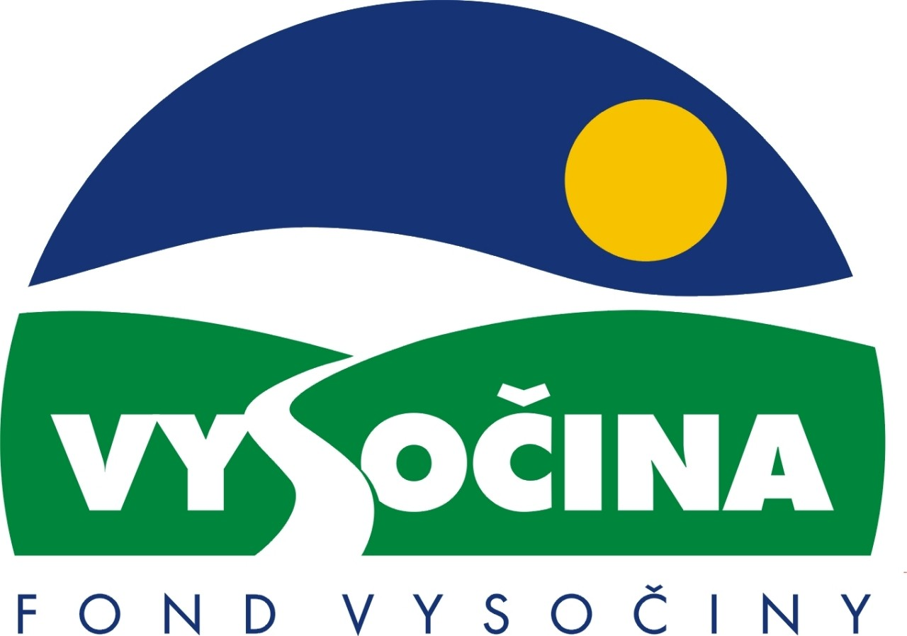

FOND VYSOČINY

Výzva k předkládání projektů
vyhlášená v souladu
se Statutem Fondu Vysočiny a Zásadami pro poskytování podpory z Fondu Vysočiny

1) Název programu:

Vzdělávání seniorů v oblasti ICT
Grantový program na podporu rozvoje informační gramotnosti

2) Celkový objem finančních prostředků: 600.000,- Kč

3) Cíl, dílčí cíl a opatření Programu rozvoje kraje Vysočina:

Cíl 3: Zvýšení kvality technického prostředí s důrazem na rozvoj síťové infrastruktury

Dílčí cíl 3.2: Podpora rozvoje telekomunikačních sítí s důrazem na rozvoj aktivit v oblasti informatiky

Opatření 3.2.1: Zlepšení možností přístupu veřejnosti k informacím prostřednictvím informačních technologií
Aktivita 77: Akce na podporu rozšiřování znalostí o možnostech ICT

Cíl 2: Zvýšení kvality sociálního prostředí s důrazem na rozvoj lidských zdrojů
Dílčí cíl 2.1: Zvyšování vzdělanosti obyvatelstva a adaptability pracovních sil
Opatření 2.1.1.: Podpora vzniku a rozvoj terciárního vzdělávání
Opatření 2.1.2: Rozvoj systému regionálního vzdělávání, podpora implementace vhodných vzdělávacích programů odborných škol a jejich koordinace s potřebami trhu práce

4) Cíl programu:
Cílem programu je zvýšit dostupnost vzdělávání v oblasti IT a zvýšení míry využití ICT u seniorů žijících v kraji Vysočina a prohloubení jejich dovedností tyto znalosti prakticky uplatňovat při dalším vzdělávání i v běžném životě. Jedná se především o schopnost práce s informacemi, jejich vyhledávání, třídění, zpracování, interpretace a prezentace. Nezbytným předpokladem tohoto procesu je schopnost prakticky používat běžné softwarové produkty – minimálně operační systém, kancelářské programy, Internet, e-mail, dále práce s fotografiemi, scanování, vypalování apod..

5) Popis a rozsah programu:
Účelem poskytovaných finančních prostředků je zajistit spolufinancování rozvoje dalšího vzdělávání zaměřeného na zvýšení úrovně informační gramotnosti u seniorů v kraji Vysočina. Program je zaměřen na rozvoj informační gramotnosti seniorů, u nichž se předpokládá omezená možnost rozšiřovat svou informační gramotnost.
Podporovány budou projekty umožňující rozšíření nabídky vzdělávání v oblasti základních znalostí a dovedností využívání ICT formou např. e-learningových kurzů, konzultací s lektorem apod. Preferovány budou zejména projekty využívající spolupráci klubů důchodů a podobných organizací sdružujících důchodce se vzdělávacími institucemi. Kurzy budou prezentovány přístupnou formou a přizpůsobeny specifickým potřebám této skupiny uživatelů. Pro podporu mezigeneračního setkávání je možné zapojení studentů, kteří budou vystupovat v roli školitelů za dohledu pedagogů nebo jiných kvalifikovaných pracovníků.

V rámci programu může být financován i nákup základního HW (pokud tento bezprostředně souvisí s projektem) - např. počítač umístěný v knihovně jako prostředek veřejně přístupného internetu pro volné využití seniory nebo nákup PC/ kiosku do kontaktního centra (např. do klubu důchodců). Z projektu musí být zřejmé další využití HW, po ukončení realizace tento zůstane k dispozici cílové skupině.

6) Příjemci podpory v kraji Vysočina:
- Obce a města
- Organizace zřizované samosprávou (školy, školská zařízení, knihovny a další vzdělávací instituce)
- NNO
- Právnické osoby – finančně podpořeny nemohou být ty podnikatelské subjekty, jejichž podpora je v rozporu s rozhodnutím Úřadu pro ochranu hospodářské soutěže

7) Lokalizace projektů:
Kraj Vysočina

8) Přijatelné a nepřijatelné výdaje:
- Vynaložené výdaje (náklady) musí být nezbytné pro uskutečnění projektu a musí odpovídat zásadám zdravého finančního řízení, zvláště efektivnosti a hospodárnosti
- Výdaje (náklady) musí být prokazatelně vynaloženy během provádění projektu, zaneseny v účetnictví žadatele a musí být doloženy prvotními doklady
- Mezi nepřijatelné výdaje (náklady) patří:
  - jiné SW produkty než výukové,
  - registrace domény,
  - mzdy pracovníků organizace,
  - náklady na vypracování projektu, nábytek, odpisy,
  - veškeré provozní (nájem kanceláří, telefonní poplatky, telekomunikační poplatky , opravy, energie, topení, kancelářské potřeby atd.) a mimořádné náklady uživatele,
  - výdaje na pohoštění a dary, úhrady cestovních náhrad spojených se zahraničními cestami,
  - financování podnikatelských aktivit a výdělečná činnost, leasing,
  - nákup mobilních telefonů, nákup či oprava prostředků komunikační, výpočetní či spotřební elektroniky (video, fotoaparáty, diskety, tonery, přehrávače, mobilní telefony apod.) – lze však hradit z jiných zdrojů využitých v projektu, pokud s ním bezprostředně souvisí.
- V rámci programu mohou být financovány pouze tyto výdaje:
  - základní HW (PC nebo notebook, modem, scanner) a jeho zprovoznění – tento musí bezprostředně souviset s daným projektem, po ukončení realizace projektu musí být k dispozici cílové skupině
  - výdaje na nákup licencí výukového SW,
  - výdaje na odměny pro školitele.
  - pronájem školících prostor

9) Základní a specifická kritéria pro posuzování projektů:

Základní kritéria:
- soulad projektu s Programem rozvoje kraje, popř. s dalšími rozvojovými plány a programy
- soulad projektu s vyhlášeným grantovým programem
- soulad projektu s obecně platnými právními předpisy
- připravenost a realizovatelnost projektu
- prokazatelné využití poskytnutých prostředků ve prospěch rozvoje kraje Vysočina
- reálný a průhledný rozpočet nákladů
- důvěryhodnost předkladatele a jeho schopnost akci spolufinancovat a realizovat

Specifická kritéria:
- počet obsloužených (vyškolených) seniorů (váha 5)
- počet odučených hodin (váha 4)
- míra zapojení mládeže (váha 4)
- rozsah získaných dovedností absolventů kurzu (váha 3)
- podíl HW na celkovém rozpočtu projektu - preference projektů s nízkým podílem HW, využití HW po ukončení realizace projektu (váha 4)

10) Minimální a maximální výše příspěvku:
Minimální výše finančních prostředků poskytnutých na jeden projekt činí 30.000,- Kč, maximální výše příspěvku je 70% celkových přijatelných nákladů na projekt, maximálně však 100.000,- Kč. V rámci jednoho kola grantového programu může žadatel získat podporu pouze jednoho projektu.

11) Minimální podíl příjemce podpory:
30 % celkových přijatelných nákladů projektu.

12) Časový harmonogram realizace projektu:
Projekt bude zahájen po podpisu smlouvy o poskytnutí podpory a ukončen nejpozději do 10 měsíců od podpisu smlouvy o poskytnutí podpory

13) Platební podmínky:
Finanční příspěvek bude poskytnut na základě smlouvy o poskytnutí podpory, v níž budou stanoveny podmínky čerpání finančních prostředků, termíny uvolňování finančních prostředků v návaznosti na rozpracovanost projektu, způsob a termín závěrečného vyúčtování, sankce za nedodržení parametrů projektu a za neoprávněné využití finančních prostředků.
Pokud nebude bez závažného důvodu smlouva podepsána žadatelem a zaslána zpět na odbor informatiky do 30 dnů od jejího obdržení, ztrácí žadatel automaticky nárok na poskytnutí finančního příspěvku. Pokud si žadatel bude vědom závažných důvodů, které mu zabrání v podpisu smlouvy, může požádat o prodloužení platnosti návrhu smlouvy písemně odbor informatiky ještě před uplynutím stanovené lhůty, tj. do 30 dnů od prokazatelného doručení příjemci.
Finanční příspěvek nemůže být v průběhu realizace převeden na jiný subjekt a nelze jej poskytnout na již zrealizované projekty.
Podpora bude Příjemci poskytnuta formou bezhotovostního převodu příspěvku na účet Příjemce po ukončení realizace projektu. Podmínkou převodu finančních prostředků na účet Příjemce je předložení dokladů o výši celkových nákladů projektu a jejich úhradě (podle výpisů z bankovních účtů nebo pokladních dokladů). Vyúčtování celkových nákladů projektu a závěrečná zpráva budou předloženy na předepsaném formuláři včetně kopií prvotních účetních dokladů do 30 dnů po skončení doby vymezené pro realizaci projektu na adresu garanta grantového programu, tj. max. do 11 měsíců od podpisu smlouvy žadatelem. Spolu se závěrečnou zprávou budou předloženy kopie účetních dokladů (např. faktura) a doklad o zaplacení celkové částky (např. výpis z účtu). Datum vystavení faktury bude nejdříve v den začátku realizace projektu, nejdéle v den ukončení realizace projektu. Platba musí být provedena nejdéle do 30- ti dnů od ukončení realizace projektu.
Souběh podpory z Fondu Vysočiny s dotacemi z dotačních titulů státního rozpočtu nebo jiných fondů se nevylučuje.
Souběh podpory z několika grantových programů Fondu Vysočiny na realizaci jednoho projektu není možný.

14) Termíny a podmínky podání projektů:
Žadatelé o podporu projektů musí předložit kompletně vyplněnou Žádost o poskytnutí podpory na předepsaném formuláři.

Povinné přílohy žádosti:
- Stručný popis naplnění specifických kritérií (při popisu naplnění specifických kritérií používejte stejné písmenné označení jako je použito v této výzvě; při popisu naplnění kritérií se vyjadřujte maximálně stručně a k věci)
- Podrobný popis projektu (i když je uveden ve formuláři žádosti – příloha obsahuje název projektu, popis navrhovaného řešení, systém výběru školitelů, odborná úroveň řešitelů a personální zabezpečení projektu apod.).
- Podrobný rozpočet projektu (i když je uveden ve formuláři žádosti – příloha obsahuje celkový rozpočet na realizaci projektu, výši požadované dotace rozpracovanou v detailním položkovém členění rozpočtové skladby, zdůvodnění jednotlivých položek rozpočtu).

Formulář žádosti je umístěn na internetové adrese www.fondvysociny.cz, případně www.kr-vysocina.cz a je k vyzvednutí na adrese: kraj Vysočina, krajský úřad, odbor informatiky, oddělení koncepční, Žižkova 57, 587 33 Jihlava.
Na stejné webové stránce najdete Statut Fondu Vysočiny a Zásady pro poskytování podpory z Fondu Vysočiny, kde se dočtete kompletní informace k podmínkám poskytnutí podpory.

Žádosti zpracované ve dvou vyhotoveních včetně příloh (originál + kopie) se přijímají osobně prostřednictvím podatelny Krajského úřadu kraje Vysočina, Žižkova 57, 587 33 Jihlava nebo poštou v termínu do 03. 01. 2005 (rozhodující je datum poštovního razítka).

Žádosti budou předloženy v zalepené obálce označené: Fond Vysočiny, Grantový program „Vzdělávání seniorů v oblasti ICT“, Neotvírat!

15) Odpovědnost za realizaci podpory (garant programu):
Garantem programu je odbor informatiky, Krajský úřad kraje Vysočina, Žižkova 57, Jihlava, 587 33.
Průběžné informace ke zpracování projektů bude poskytovat odbor informatiky, oddělení koncepční, Ing. Martina Rojková, tel. 564 602 341, e-mail: rojkova.m@kr-vysocina.cz .
Jednotlivé projekty budou posouzeny garantem a řídícím výborem grantového programu, který po ukončení procesu hodnocení rozhodne o přiznání podpory konkrétním žadatelům. V případě přiznání podpory může řídicí výbor navrhnout nižší částku, než je požadována. S výsledkem tohoto procesu budou žadatelé seznámeni písemně do 31.01.2005.

Žádost, která nesplňuje všechny formální náležitosti nebo bude zaslána po termínu, bude řídícím výborem z hodnocení vyřazena.

Žadatelé nebudou vyzýváni k doplnění chybějících údajů.

Dokládání chybějících náležitostí po uzávěrce programu není možné.

Podpora z Fondu Vysočiny nepředstavuje nárokový příspěvek, nejde ani o správní řízení, a tudíž proti rozhodnutí řídícího výboru není odvolání.

